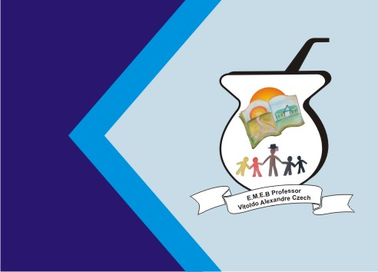

**Secretaria Municipal de Educação**

**E.M.E.B. Professor Vitoldo Alexandre Czech**

**Diretora: Lucélia Aparecida Gabrielli**

**Assessora Pedagógica: Maria Claudete T. Gervásio**

**Assessora Administrativa: Rosane Eva Bucco**

**Professor (a): Luan Cezar Ribeiro da Silva**

**Disciplina: Música**

**Série/ano 4º - Data 28/06/2021**

**Aluno (a)..................................................................**

**Sequência 3 – parte 2**

**Trava - Língua**

Assista o vídeo abaixo e divirta-se.

<https://youtu.be/l0qEC-SwcsM>

Lembre-se de gravar um vídeo realizando a atividade e enviar para o Prof Luan.

Preste bastante atenção, fale as palavras lentamente e depois cante-as junto com o vídeo.

Realize a atividade junto com seus familiares.